**МИНИСТЕРСТВО ОБРАЗОВАНИЯ И НАУКИ РОССИЙСКОЙ ФЕДЕРАЦИИ**

**ПЕНЗЕНСКИЙ ГОСУДРАСТВЕННЫЙ УНИВЕРСИТЕТ**

**ПОЛИТЕХНИЧЕСКИЙ ИНСТИТУТ**

Факультет: «**Вычислительная техника**»

Кафедра: «**Математическое обеспечение и применение ЭВМ**»

Направление подготовки: **09.03.04 «Программная инженерия»**

**Числа Стирлинга второго рода  
_________________________________________________________________**

#### По дисциплине «Дискретная математика»

#### ОТЧЕТ

**По лабораторной работе №8**

**_____________________________________________________________________________**

|  |  |
| --- | --- |
| Выполнили: | Угроватов Д. Лялин Н. |
| Группа | 16ВП1 |
| Принял: | доц. Горюнов Ю.Ю. |

Пенза 2018

**Основные комбинаторные конфигурации**

**Задание:**

1. Сформулировать определение чисел Стирлинга второго рода $S_{2}\left({k \atop n}\right)$
2. Доказать теорему $S_{2}\left({k \atop n}\right)=kS_{2}\left({k \atop n-1}\right)+S_{2}\left({k-1 \atop n-1}\right)$
3. Используя явную формулу:

$$S_{2}\left({k \atop n}\right)=\frac{1}{k!}\sum_{j=0}^{k}{{(-1)}^{k+j} C_{k}^{j}j^{n} }$$

создать программу на языке Python для получения следующего треугольника чисел Стирлинга второго рода $S_{2}\left({2 \atop n}\right)$

**Ход работы:**

1. Пусть X — множество мощности n, и k > 0. Число неупорядоченных разбиений множества X на k подмножеств называется числом Стирлинга второго рода и обозначается $S_{2}\left({k \atop n}\right)$
2. Пусть X — множество мощности n > 0. Зафиксируем некоторый элемент a ∈ X. Чтобы получить разбиение множества X на k подмножеств, можно разбить множество X \{a} на k подмножеств и поместить элемент a ∈ X в любой из них k· $S_{2}\left({k \atop n-1}\right)$ способами или образовать отдельное одноэлементное подмножество разбиения{a} и разбить X\{a}на k−1 подмножество $S_{2}\left({k-1 \atop n-1}\right)$ способами. Отсюда по правилу суммы $S_{2}\left({k \atop n}\right)=kS_{2}\left({k \atop n-1}\right)+S_{2}\left({k-1 \atop n-1}\right).$
3. Используя явную формулу: $S_{2}\left({k \atop n}\right)=\frac{1}{k!}\sum_{j=0}^{k}{{(-1)}^{k+j} C_{k}^{j}j^{n} }$,

создали программу на языке Python для получения следующего треугольника чисел Стирлинга второго рода $S_{2}\left({k \atop n}\right)$

**Код файла labа8.py:**

#вычисление перестановок(n!)

def P(n):

if n==0 or n==1:

return 1;

else:

return n*(P(n-1))

def C(n, k):

return int(P(n)/P(k)/P(n-k))

def outM(M, cRows): # построчный вывод матриц,

for i in range(cRows):

print(M[i])

maxn=7;

maxk=7;

S = [[1 for x in range(maxk)] for y in range(maxn)];

for n in range(0,maxn):

for k in range(0,maxk):

K=0;

for j in range(0,k+1):

K=K+pow(-1,k+j)*(C(k,j))*pow(j,n);

S[n][k]=(1/P(k))*K;

print("Треугольника чисел Стирлинга второго рода = ");outM(S,maxk);

**Скриншот результата выполнения программы**

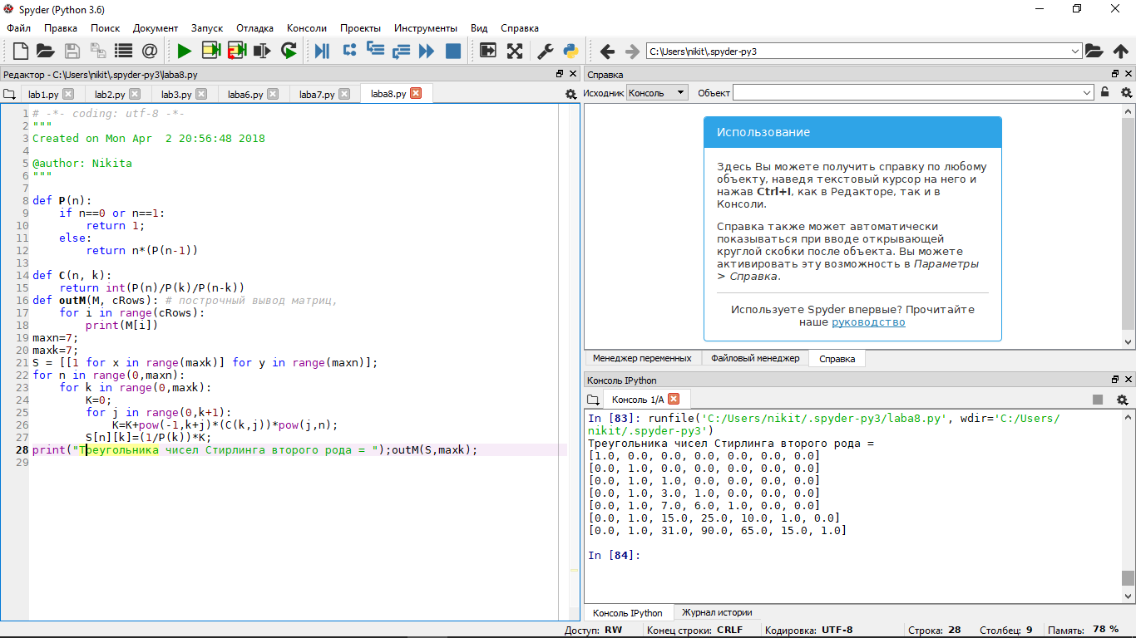

Рисунок 1 - Результат работы программы

**Вывод**

Сформулировали определение чисел Стирлинга второго рода $S_{2}\left({k \atop n}\right)$, доказали теорему $S_{2}\left({k \atop n}\right)=kS_{2}\left({k \atop n-1}\right)+S_{2}\left({k-1 \atop n-1}\right)$, используя явную формулу: $S_{2}\left({k \atop n}\right)=\frac{1}{k!}\sum_{j=0}^{k}{{(-1)}^{k+j} C_{k}^{j}j^{n} }$, создали программу на языке Python для получения следующего треугольника чисел Стирлинга второго рода .